Вышивка - первые шаги!
Искусство вышивания имеет многовековую историю и было неотъемлемой частью украшения одежды и быта. На Руси умение искусно вышивать передавалось из поколения в поколение и обучать ребенка этому ремеслу начинали с4-5 лет. Крестьянская девочка должна была к своему совершеннолетию (15-16 годам) сама себе приготовить приданое. Вот и я в своей работе решила используя традиции русского народа заняться вышиванием. Чтобы вызвать у детей интерес к вышиванию, велась подготовительная работа.
Начинала с рассматривания иллюстраций, рассматривали готовые изделия. Проводила беседы о видах вышивки, о вышивке - как об искусстве. Как можно запечатлеть красоту природы,?(нарисовать, сделать аппликацию, а еще можно вышить. Стремление создавать прекрасное отразилось в неповторимых, красочных узорах и орнаментах народных вышивок. Чтобы дети познакомились с русской народной культурой, с образцами одежды украшенных вышивкой совместно с родителями была организована экскурсия в Этнографический музей.
Подготавливать детей к работе с иголкой можно с помощью современных дидактических пособий (шнуровка, пришей пуговку и т.д.). За основу в своей работе взяла книгу «Вышивка – первые шаги!» (Е.Глинская). На основе этой книги я сделала рабочее пособие, где поэтапно расписано обучение:

- Знакомим детей с нитками (нитки бывают из хлопка, шелка, льна, шерсти). Закрепляем знания теплых и холодных цветов.
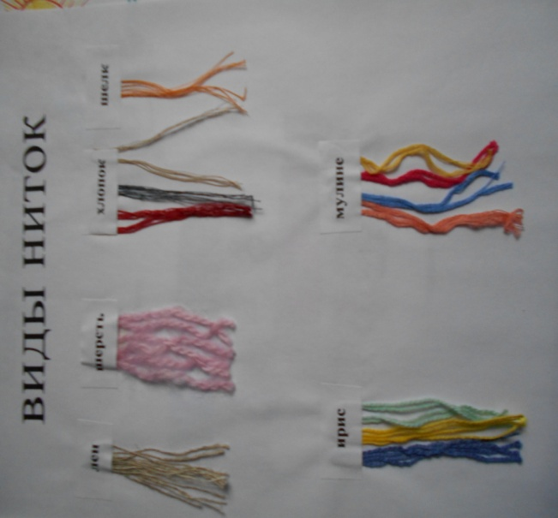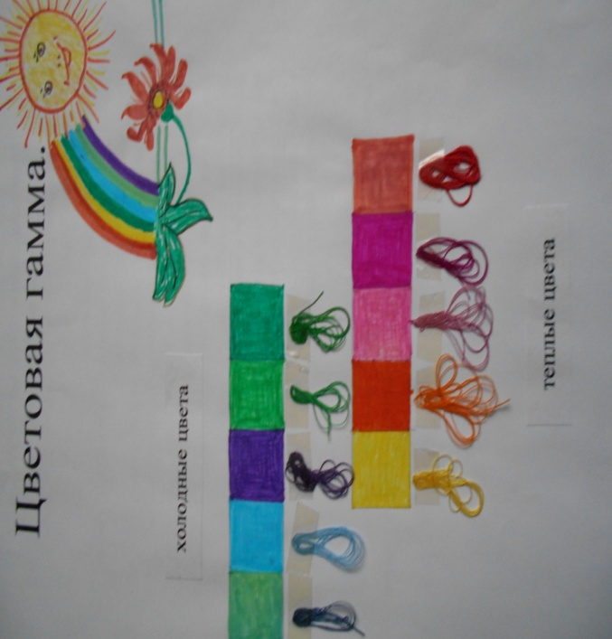

- Инструктаж по технике безопасности (проводится перед каждой работой).
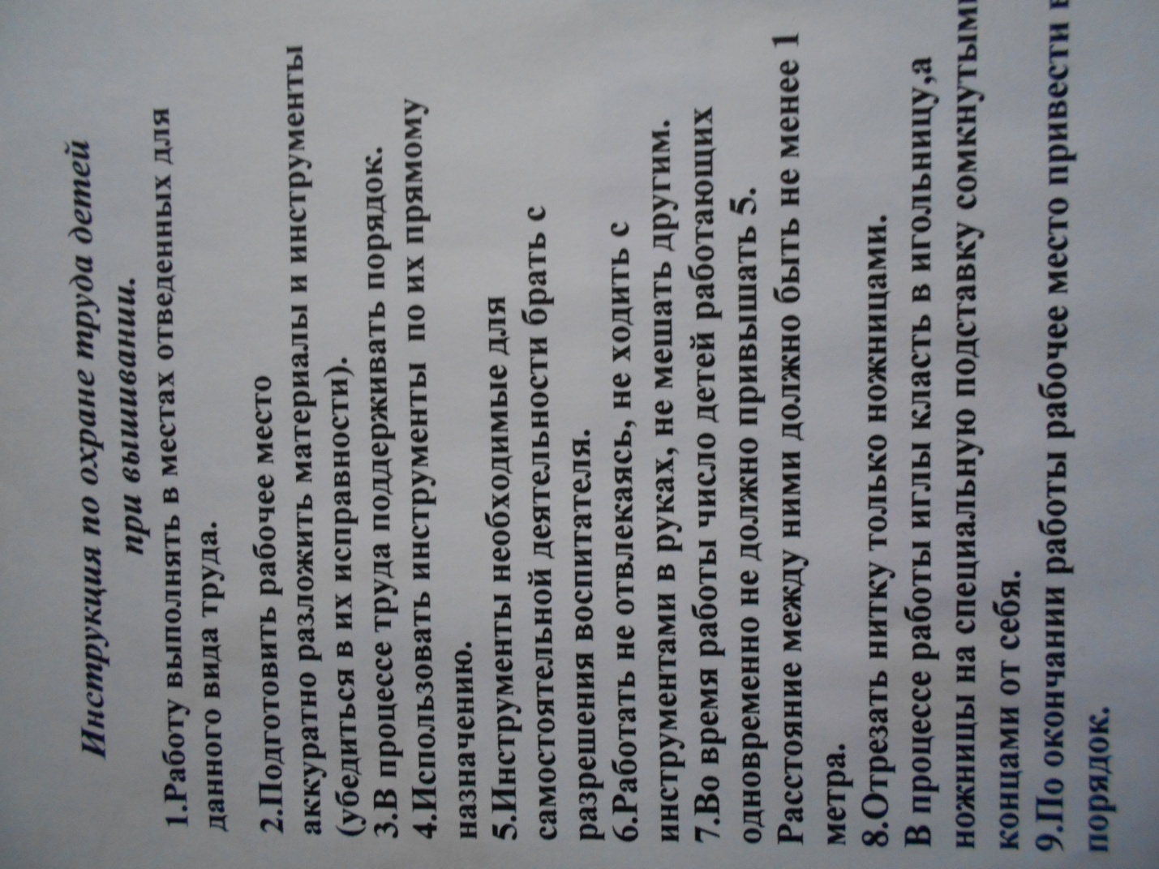

- Прокладывание стежков на бумаге (иголкой с тупым концом).
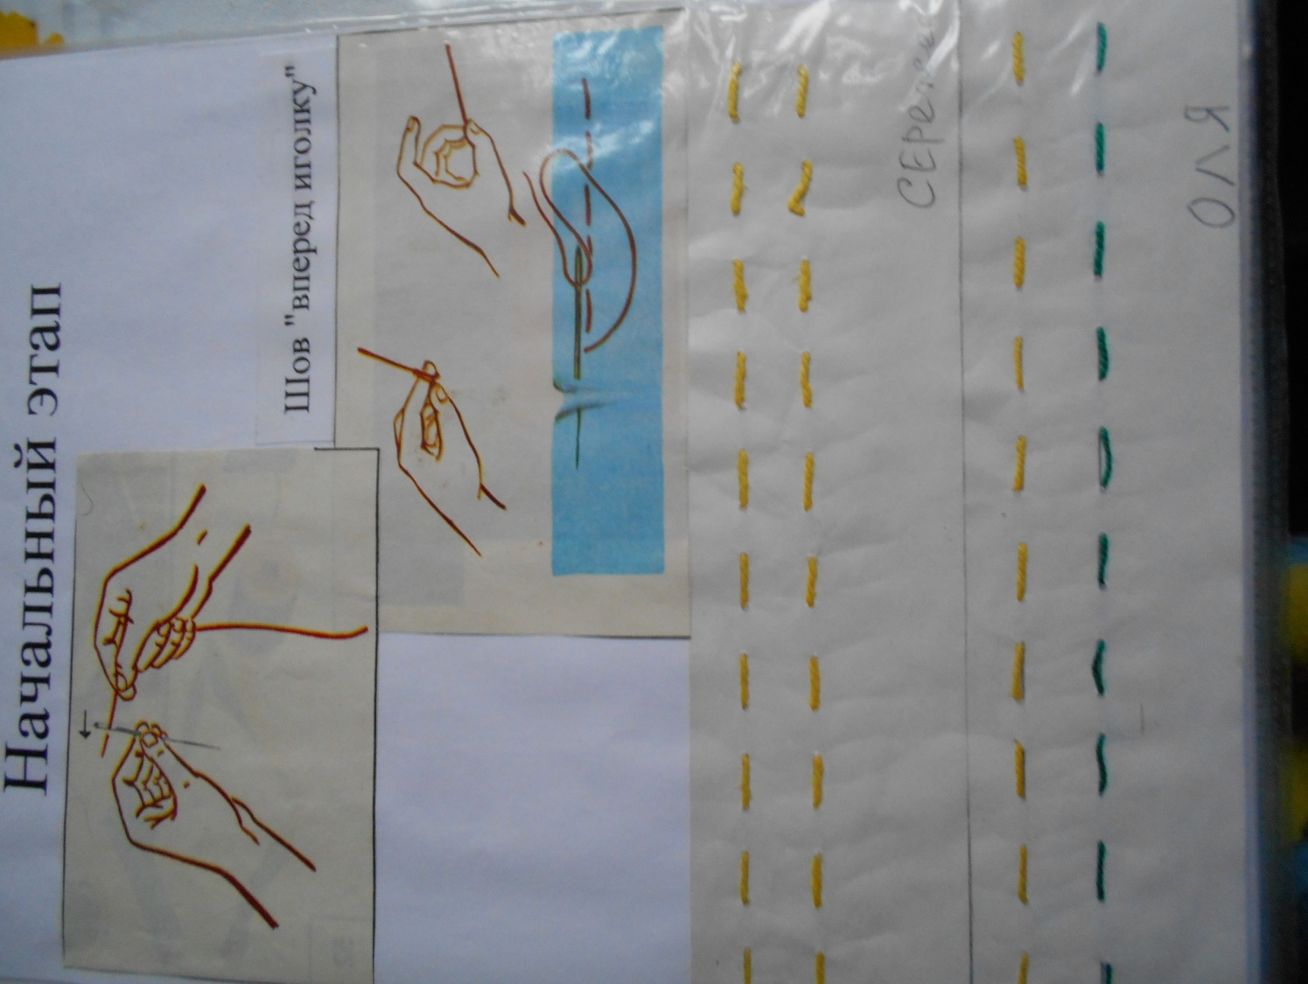

- Как закрепление - изготовление закладок (прокладывание стежков, а затем используется перевив нитью.)
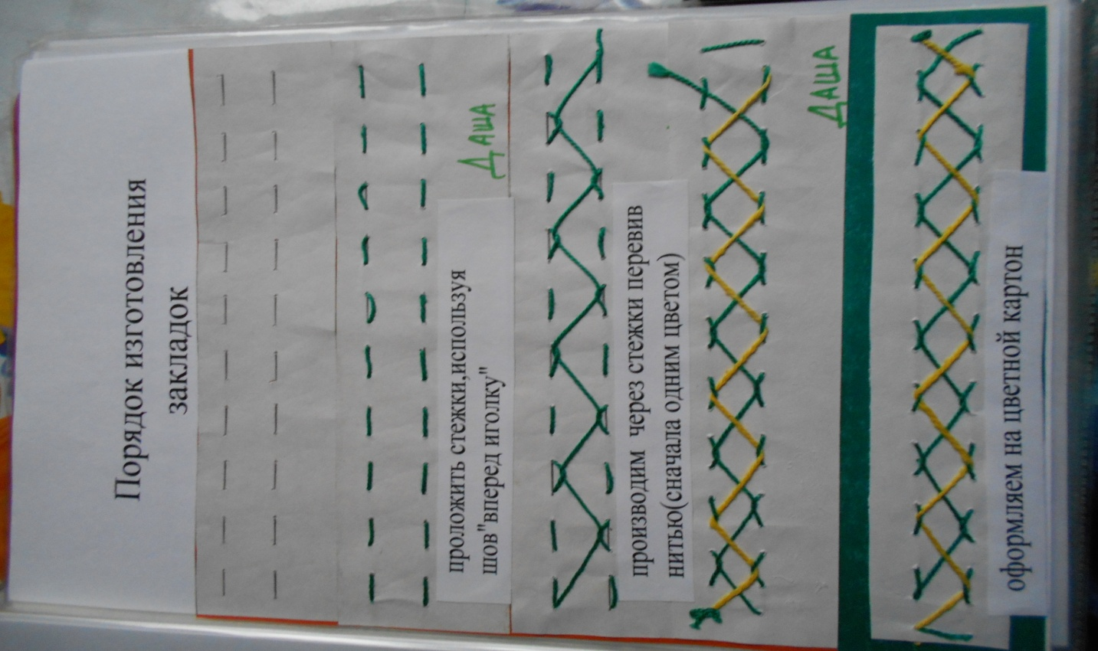

- Вышивание на ткани (шов «вперед иголкой»). Шов очень прост, но его декоративные возможности неисчерпаемы.
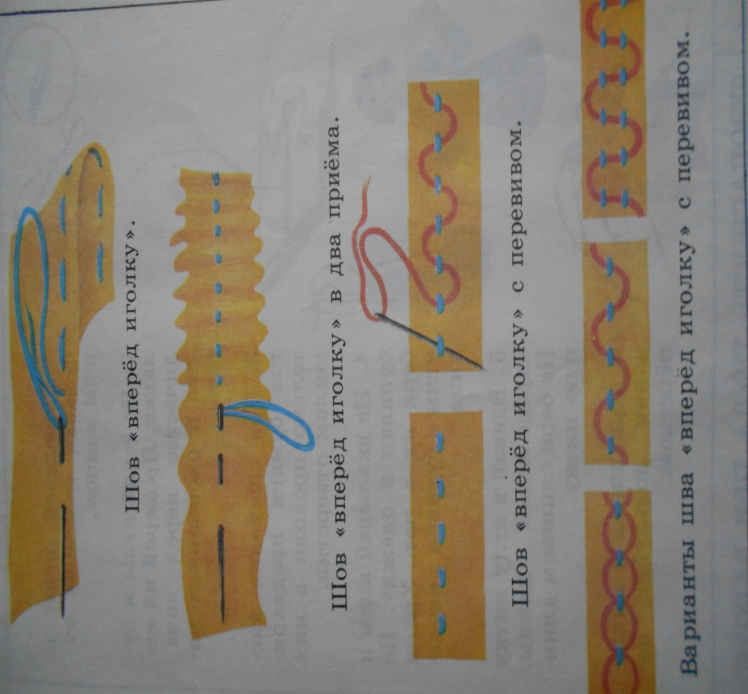
- Вышивание узоров стебельчатым швом (шов состоит из одинаковых косых стежков, плотно прилегающих друг к другу).
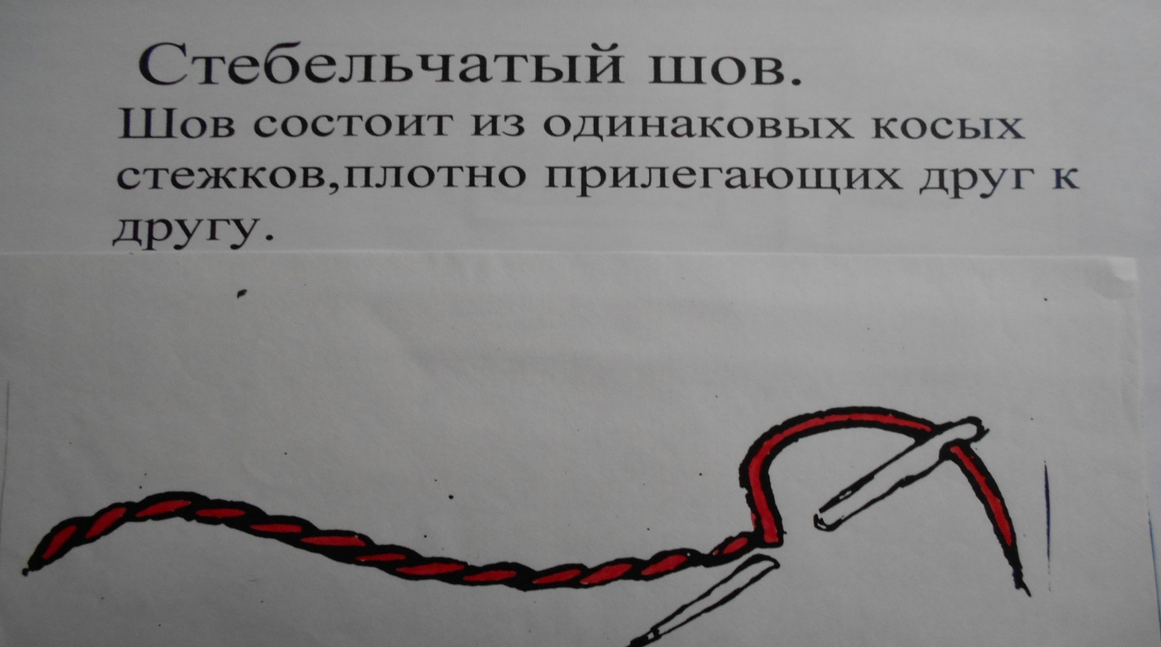
Во время работы стараюсь создать хороший настрой(это выражается в совете, одобрении, подсказке). Стараюсь сформировать адекватное отношение к полученному результату.
В процессе работы вспоминаем пословицы о труде, о рабочих руках, загадываем загадки (работаю над обогащением словаря), поем песни…
При вышивании дети овладевают множеством соизмерительных действий (размер стежка, подбор нити нужной длины и т.д.).Занимаясь с детьми вышивкой ставлю следующие задачи:
1.Развитие навыков трудовой деятельности.
2.Развитие пальчиковой моторики.
3.Развитие речевой и творческой активности.
4.Развитие зрительно-двигательной координации.
5.Приобщение к истокам народной культуры
6.Развитие художественно-творческого воображения.
Алгоритм вышивания
